YT水平流超净工作台

应用领域：
该设备广泛适用于生物制药、化学实验、医疗卫生、电子光学等领域。并供提局部无菌、无尘的超净工作台。
主要特点
● 水平单向流送风，防止操作室内部样品相互交叉污染。
● 该设备采用日本AIR TECH技术设计制造，室内空气
经预过滤器进入静压箱，再经过高效空气过滤器，
最后在操作区内形成高度洁净的水平单向空气流。
● 采用超高效无隔板过滤器，对0.3微米的颗粒过滤效率达到99.99%（操作区洁净度远高于100级）。
● 采用触摸式控制器，可调风速风机系统，噪音低，振动小，保证工作区风速始终处于理想状态。
● 高品质离心式，超低噪音风机。
● 工作台面选用进口304不锈钢材质，美观、易清理、耐腐蚀。
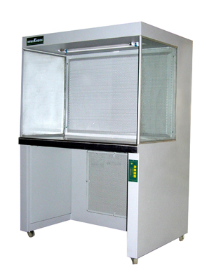
● 箱体表面采用静电喷涂工艺，耐酸碱，美观大方。
- 采用全钢化玻璃视窗，保证操作者的人身安全。

█ 技术参数
型 号  指 标 | YT-1300 | YT-900
洁净等级 | 100级@≥0.5um（美国联邦209E）
菌落数 | ≤0.5个/皿•时（Ф90㎜培养平皿）
平均风速 | 0.3-0.6m/s（可调）
噪音 | ≤58dB（A）
振动半峰值 | ≤3um
光照度 | ≥300LX
电源 | 单项交流220V/50H_{Z}
最大功耗 | 0.36K_{W} |  | 0.34 K_{W}
重量 | ～160 kg |  | ～130 kg
工作区尺寸（㎜） | 1240×470×630 |  | 940×470×630
装置外形尺寸（㎜） | 1260×710×1450 |  | 960×710×1450
荧光灯/紫外灯规格 | 30w×1/30 w×1 |  | 20w×1/20w×1
适用人数 | 双人单面 |  | 单人单面
报价 | 13800 |  | 9800

